Практична робота 6. Кінезіотейпування при розтягненні зв’язок
гомілковостопного суглоба

Завдання.
1. Доповнити теоретичну складову лабораторної роботи (виділено курсивом).
2. Вивчити теорію тейпування при розтягненні зв’язок ГСС.
3. Виконати аплікацію. Фотографію аплікації вставити в файл лабораторної роботи.

1. Розтягнення зв'язок гомілковостопного суглоба – це
Законспектувати основні тезиси статті https://langs.physio-pedia.com/uk/management-of-ankle-sprains-uk/

2. Кінезіотейпінг в гострій фазі (0-72 години) розтягування латеральних зв'язок гомілковостопного суглоба.
Техніка лімфатичної корекції на передній, задній, латеральній та медіальній поверхні гомілки та стопи.
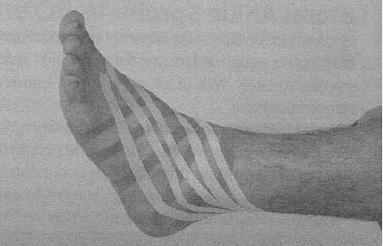

3. Кінезіотейпінг в підгострій фазі.
Виконується лімфатична корекція латеральної поверхні стопи.
Тейпінг литкового м'яза для полегшення підошовного згинання стопи та боротьби зі слабкістю м'яза. По мірі поліпшення стану пацієнта може бути доповнений корекцією ахілового сухожилля, для більшого полегшення підошовного згинання.
Інструкція:
1. Виміряйте потрібну довжину тейпа від нижньої сторони п'яти до підколінної ямки і відріжте стрічку на ¼ коротше відміряної довжини. Потім розріжте тейп уздовж на 2 стрічки, залишивши з іншого кінця 5 см.
2. Основа Y-тейпу: нерозрізаний кінець стрічки наклейте на низ п'яти. Тейп направлений назад. Місце розходження розрізаних кінців тейпа помістіть точно на перехід нижньої поверхні п'яти на задню поверхню гомілки.
3. Проведіть два кінці тейпа з виразним натягом вгору через зовнішню та внутрішню сторону ахіллового сухожилля, потім дугоподібно навколо двох голівок литкового м'яза. При цьому утримуйте кожне черевце м'яза рукою, трохи зміщуючи їх до середини.
4. Кінець: кінець тейпу наклейте відразу вище підколінної ямки і досередини від сухожиль задніх м'язів стегна, які добре пальпуються по краях підколінної ямки.
5. Відріжте I-подібний тейп для корекції ахілового сухожилля. Наклейте основу тейпу на нижню сторону п'яти (початок Y-подібного тейпу). Проведіть тейп через ахіллове сухожилля і наклейте другий кінець.
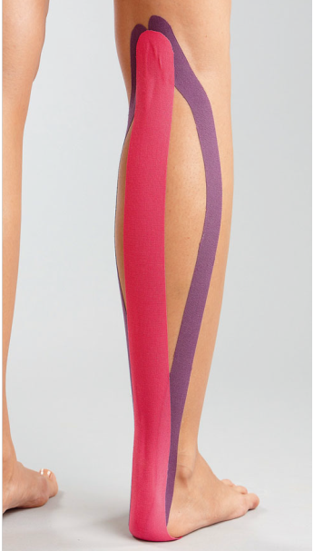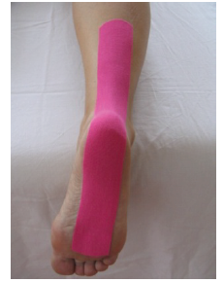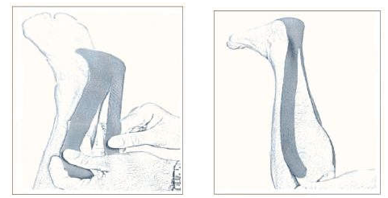

4. Кінезіотейпінг в стадії залишкових явищ.
• Виміряйте довжину тейпу від нижньої внутрішньої сторони великогомілкової кістки, навскіс через гомілковостопний суглоб, спереду від зовнішньої кісточці до низу зовнішнього краю стопи. Відріжте три стрічки, кожна з яких на ¼ коротше відміряної довжини.
• Основа: наклейте один кінець тейпу без натягу на внутрішню частину нижньої третини великогомілкової кістки. Тейп спрямований назовні і вниз.
• З виразним натягом протягніть тейп навскіс назовні і вниз через верх гомілковостопного суглоба, а далі з більшим натягом зсередини по зовнішній кісточці, через зовнішній край стопи до підошви стопи.
• Приклейте другий тейп так само, але наполовину перекриваючи перший. У багатьох випадках потрібно накласти ще один, третій тейп. Це можна зробити навпаки і з повним натягом: з-під підошви, навскіс через гомілковостопний суглоб до внутрішньої сторони великогомілкової кістки.
• Для подальшої стабілізації наклейте ще один тейп: з-під п'яти в обидві сторони, із зовнішньої та внутрішньої сторони вгору, через обидві кісточки до гомілки.
